
UNIVERZA V LJUBLJANI
Fakulteta za strojništvo
Aškerčeva 6, 1000 Ljubljana

Poročilo četrte laboratorijske vaje

  - Jernej KUŠAR
  - 23242012
  - Tehnična akustika
- Naloga 1 – Izračun konvolucije
Izračun konvolucije smo izvedli v programskem okolju python. Rezultat:
Potek konvolucije:

Korak 0 = (-5×-1) = 5
Korak 1 = (-5×3) + (2×-1) = -17
Korak 2 = (-5×-2) + (2×3) + (-1×-1) = 17
Korak 3 = (-5×1) + (2×-2) + (-1×3) + (-9×-1) = -3
Korak 4 = (-5×0) + (2×1) + (-1×-2) + (-9×3) + (7×-1) = -30
Korak 5 = (2×0) + (-1×1) + (-9×-2) + (7×3) = 38
Korak 6 = (-1×0) + (-9×1) + (7×-2) = -23
Korak 7 = (-9×0) + (7×1) = 7
Korak 8 = (7×0) = 0

Rezultat konvolucije x * h:

x = [-1, 3, -2, 1, 0]
h = [-5, 2, -1, -9, 7]
Rezultat: [-5,-17, 17, -3, -30, 38, -23, 7, 0]
Izračunano ročno:
Slika 1: Izračun konvolucije

- Konvolucija 1
Izvedli smo konvolucijo med približkom impulznega odziva pisarne (plosk rok) in glasbenim posnetkom Bilie Jean izvajalca Michael Jacksona. Rezultat je prikazan na sliki 2.
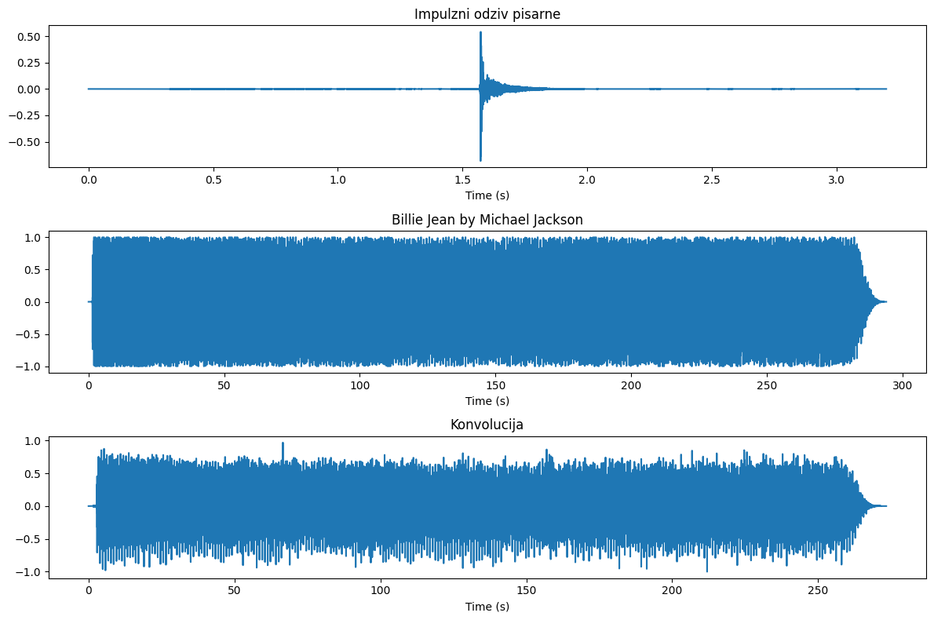
Slika 2: Konvolucija impulznega signala in glasbenega posnetka.

